Муниципальное бюджетное образовательное учреждение
«Детский сад общеразвивающего вида с приоритетным осуществлением деятельности по социальному–личностному развитию детей» № 8 «Родничок»
Городского округа «город Якутск»

Паспорт
средней группы «Радуга»

Воспитатель:
Сергеева Александра Николаевна

Персонал группы
1. | Сергеева Александра Николаевна | Воспитатель – 1 категория
2. | Спепанова Июлиана Гаврильевна | Воспитатель – СЗД
3. | Адамова Анастасия Петровна | Помощник воспитателя

Сведения о детях
№ | ФИО ребенка | Дата рождения
1 | Алсаева Екатерина Константиновна | 07.08..2014 .
2 | Аммосова Виктория Владиславовна | 20.06.2014.
3 | Андреев Василий Васильевич | 16.04.2014.
4 | Асеев Савелий | .
5 | Афанасьева Лидия Алексеевна | 26.04.2014.
6 | Бобина Аделина Викторовна | 20.08.2014.
7 | Васильева Александр Анатольевич | 14.03.2014.
8 | Васильев Андрей Дмитриевич | 14.03.2014.
9 | Винокурова Наина Денисовна | 17.07.2014.
10 | Гаффуров Руслан Миролимович | 02.05.2014.
11 | Габышев Артём Иннокентьевич | 28.01.2014.
12 | Гоголев Александр Васильевич | 05.03.2014.
13 | Егоров Роман Григорьевич | 26.05.2014.
14 | Еланцев Богдан Андреевич | 26.02.2014.
15 | Зимогоров Антон Петрович | 30.04.2014.
16 | Иванов Анатолий Владимирович | 08.05.2014.
17 | Капралова Карина Алексеевна | 01.06.2014.
18 | Кириллин Дамир Альбертович | 04.04..2014.
19 | Конкина Вероника Евгеньевна | 24.05.2014.
20 | Маершин Вадим Вячеславович | 02.06.2014.
21 | Маркова Милана Иннокентьевна | 19.09.2014.
22 | Михайлова Симона Святославовна | 21.06.2014.
23 | Муртазина Виктория | 08.11.2014.
24 | Павлова Екатерина Дмитриевна | 01.07.2014.
25 | Повод Валерия Сергеевна | 18.05.2014.
26 | Попов Айсен Гаврильевич | 17.05.2014.
27 | Слепцов Марк Михайлович | 02.11.2014.
28 | Спиров Марк Алексеевич | 25.06.2014
29 | Сухомясова Милена Борисовна | 18.02.2014.
30 | Сюльская Юлияна | 08.04.2014.
31 | Тарабукин Эрэл Владимирович | 24.09.2014.
32 | Упхолов Анатолий Петрович | 20.08.2014.
33 | Уразгильдеев Максим Юрьевич | 15.05.2014.
34 | Чирков Владимир Константинович | 23.06.2014.
35 | Чукрова Кюннэйэ евна | 30.09.2014.
38 | Шаяхмедова Полина Вадимовна | 31.12.2013.
39 | Ягодин Егор Васильевич | 10.02.2014.
40 | Макковеев Михаил Иванович | 02.03.2014.

Предметно-развивающая среда нашей группы выполняет образовательную, развивающую, воспитывающую, стимулирующую, коммуникативную функции и направлена на реализации творческого потенциала ребенка – дошкольника. Развивающая предметно-пространственная среда группы создана на основе следующих принципов: насыщенность среды, трансформируемость пространства, полифункциональность материалов, вариативность среды, доступность и безопасность.
В основе построения развивающей ППС использован метод «организации центров». Игровой и учебный материал разнообразен, эстетичен и доступен, удобно расположен в разных центрах занятий детей по интересам.
Учитывая, что игра является ведущей деятельностью ребенка, развитию игровой деятельности дошкольников, в нашей группе уделяется особое внимание.
Способности к анализу и синтезу, к выводам и обобщениям формируются у детей в разных ситуациях. Пространственная среда организована таким образом, чтобы у детей была возможность и для самостоятельного изучения окружающих предметов. Дети самостоятельно подбирают обстановку, облагораживают ее, внося свой посильный труд. Гибкая организация развивающих центров создает условие для уединения и объединения детей по интересам, помогает нам совершенствовать работу с воспитанниками. В средней группе «Радуга» выделены следующие центры для деятельности детей, которые позволяют обеспечивать реализацию 5 образовательных областей ФГОС дошкольного образования:
- «Социально- коммуникативное развитие»
- «Речевое развитие»
- «Познавательное развитие»
- «Художественно – эстетическое развитие»
- «Физическое развитие»

Все групповое пространство распределено на центры:

- Центр природы.
- Центр патриотического воспитания.
- Центр художественного творчества.
- Центр сюжетно ролевых игр.
- Центр детской книги.
- Центр театральной деятельности.
- Центр дорожной безопасности.
- Центр строительное – конструктивных игр.
- Центр музыки.

В группе мебель и оборудование установлены так, чтобы каждый ребенок может найти удобное и комфортное место для занятий с точки зрения его эмоционального состояния: достаточно удаленное от детей и взрослых или, наоборот, позволяющее ощущать тесный контакт с ними, или предусматривающее в равной мере контакт и свободу.
Всё групповое пространство распределено на несколько помещений и центров, способствующих комплексному развитию детей.

Приемная комната:
Цель: Формирование единого образовательного пространства с семьями воспитанников через информационно–коммуникативную среду.
Задачи:
- Установление тесной взаимосвязи детского сада и семьи в вопросах обучения, воспитания и развития детей дошкольного возраста;
- Осуществление педагогического просвещения родителей в вопросах образовательной деятельности;
- Оказание консультационной помощи семье и обучение детей навыками самообслуживания.
Оснащение приемной комнаты.
1. Индивидуальные кабинки для хранения одежды детей.
2. Скамейки средние.
3. Информационный стенд для родителей (режим дня в холодный и теплый периоды, сетка НОД и кружковых занятий в группе, меню питания, список детей, список состава родительского комитета, план работы на текущий месяц, сведения о педагогах, сведения о достижениях группы);
4. Папки–передвижки: «Советы родителям», консультации и рекомендации воспитателей;
5. Объявления;
6. Стен поздравления;
7 Стенд «Наши работы» (постоянно обновляющаяся выставка детских работ).
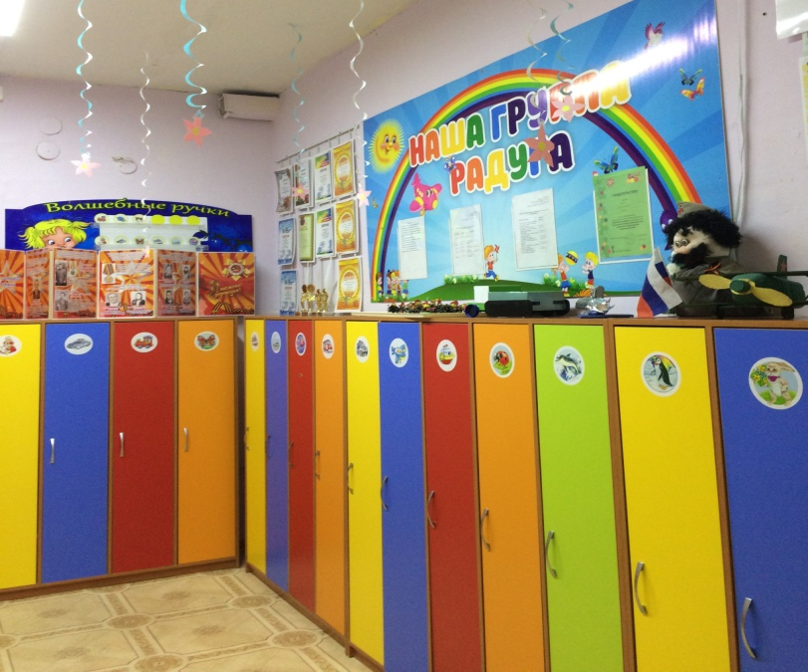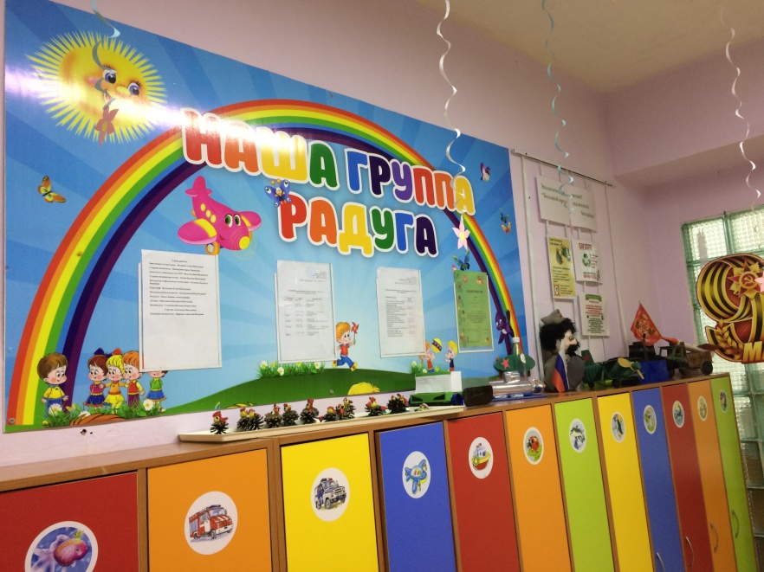
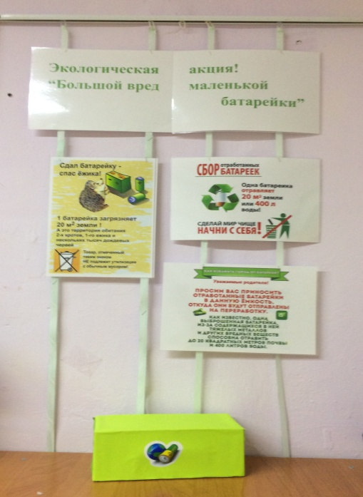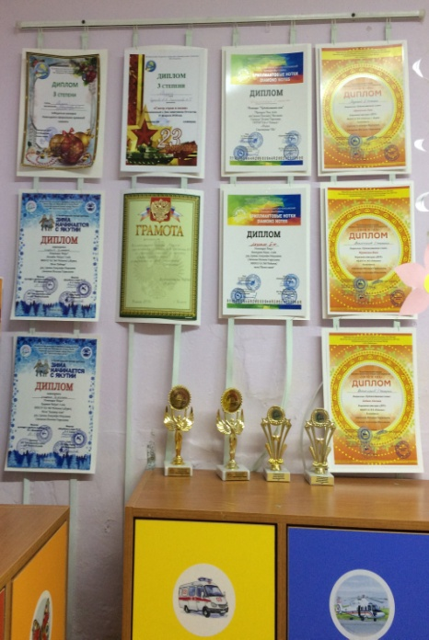

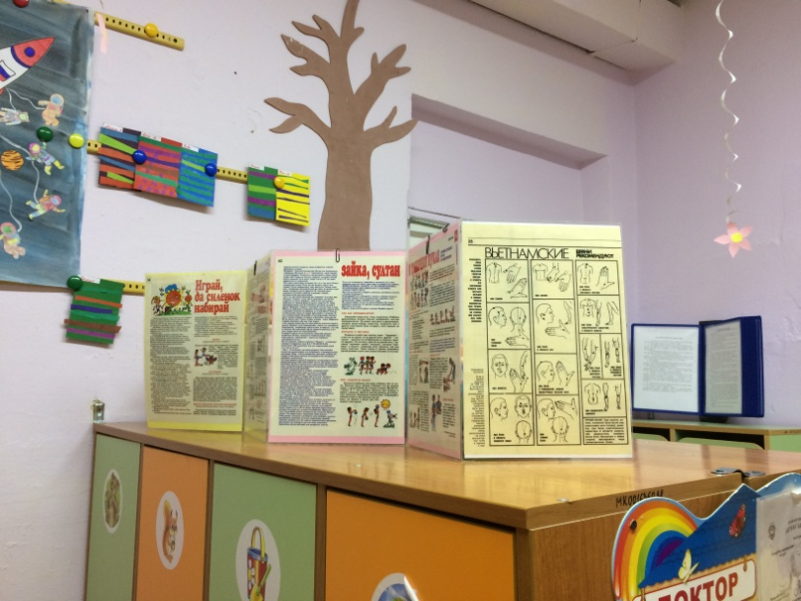

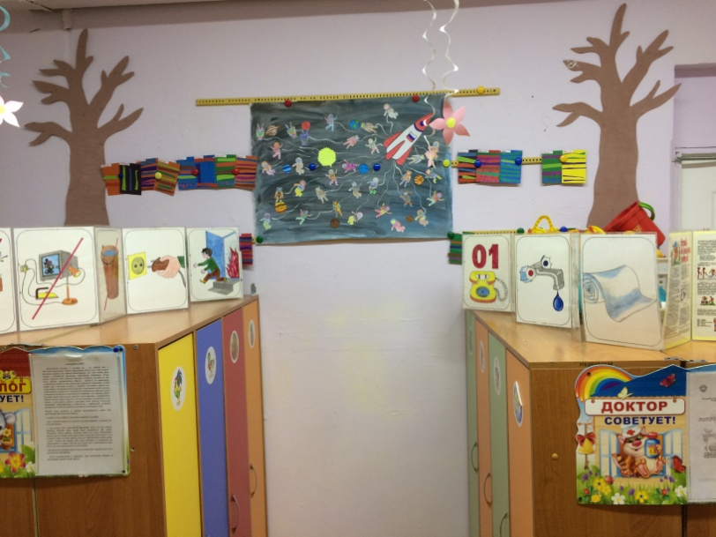
Групповая комната
Цель: обеспечение условий комфортного проживания детьми дошкольного возраста и приобщение к социализации в обществе.
Обеспечение мебелью:
1. Столы детские – 10 штук;
2. Стулья детские – 40 штук;
3. 4–х ярусные кровати – 10 штук;
4. Шкаф для пособий «Поезд»;
5. Полка книжная для творчества;
6. Сказочный домик;
7. Доска демонстрационная магнитная;
8. Полка для якутского уголка;
9. Полка для игрушек - 2 штук.

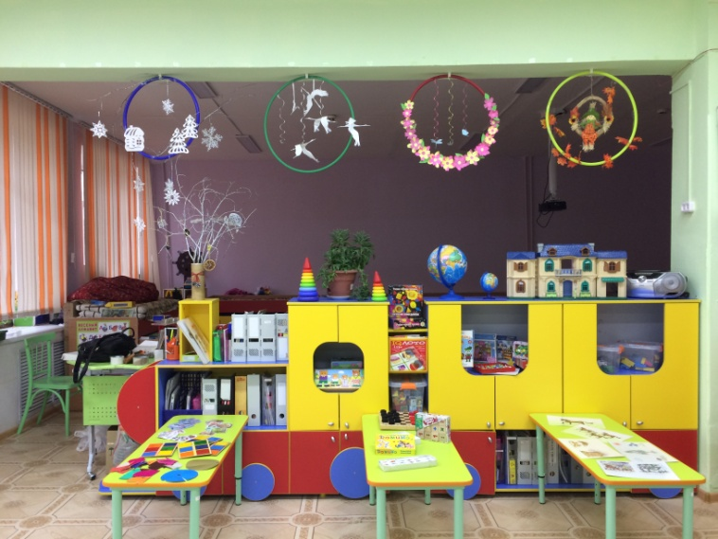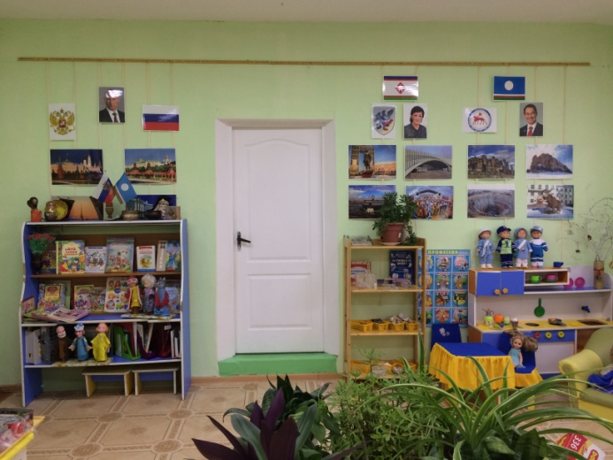

Туалетная комната
Цель и задачи: воспитание у детей культурно–гигиенических навыков через формирование у детей стремления к самостоятельности при осуществлении процессов личной гигиены, воспитание опрятности, привычки следить за своим внешним видом.
Обеспечение:
1. Унитаз – 3 шт.;
2. Раковины – 3 шт.;
3. Мыльницы – 3 шт.;
4. Шкафчики секционные для полотенец – 4 шт. по 10;
5. Душ – поддон – 1 шт.;
6. Шкаф для хозяйственного инвентаря – 1 шт.;

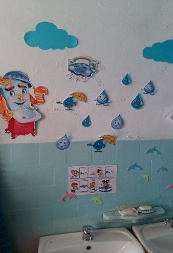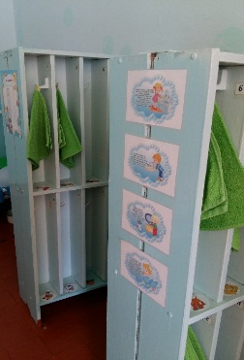

Центр экологии и экспериментирования.
Цель и задачи: обогащение представлений детей о многообразии природного мира, воспитания любви и бережного отношения к природе и окружающему миру в целом. Приобщение детей к уходу за растениями. Формирование начал экологической культуры, развитие мышления, любознательности познавательной активности.
Обеспечение:
1. Календарь природы;
2. Альбомы: «Времена года», «Комнатные растения», «Овощи», «Фрукты», «Ягоды»;
3. Дидактические игры по экологии;
4. Природный материал: ракушки, шишки;
7. Емкость для воды;
8. Материалы для пересыпания (банки, горох, фасоль и другие);
9. Оборудование и материал для экспериментирования и проведения опытов.

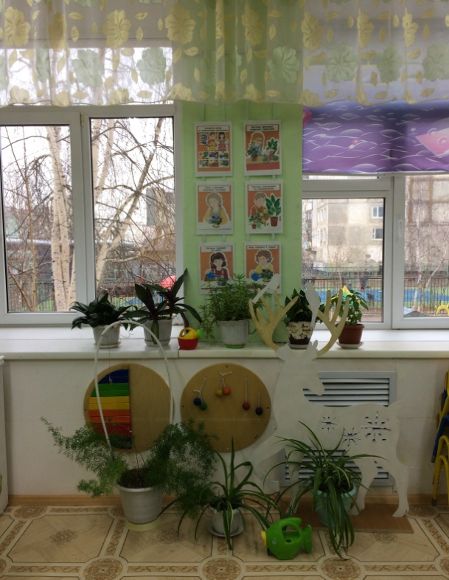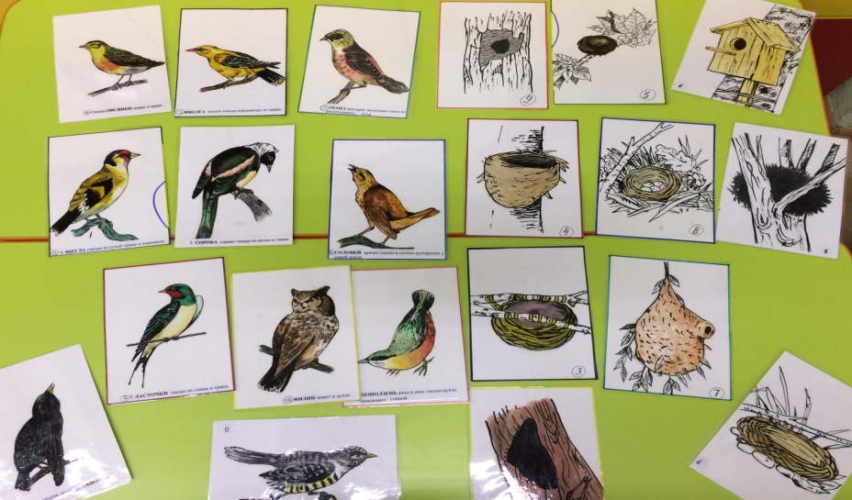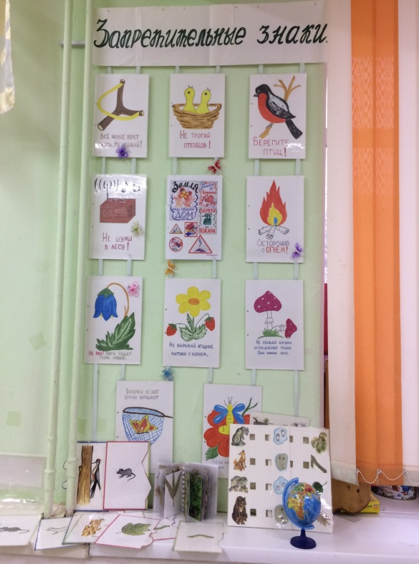

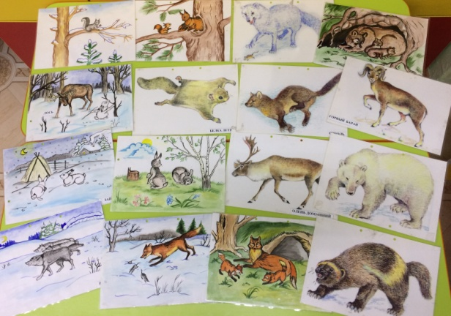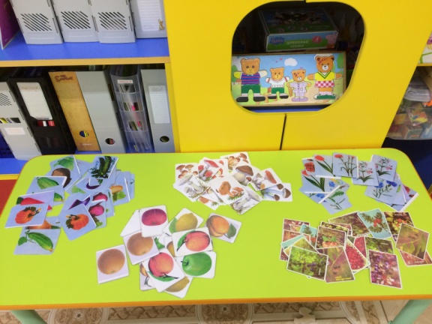
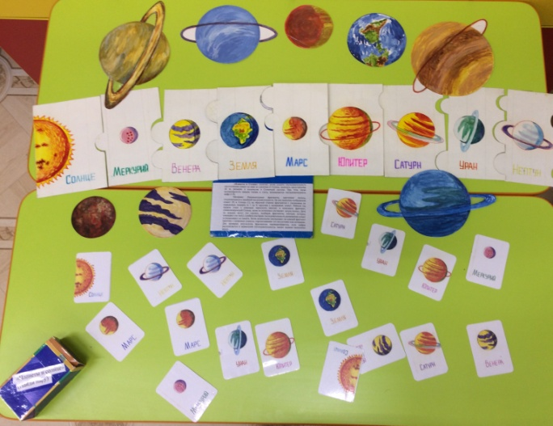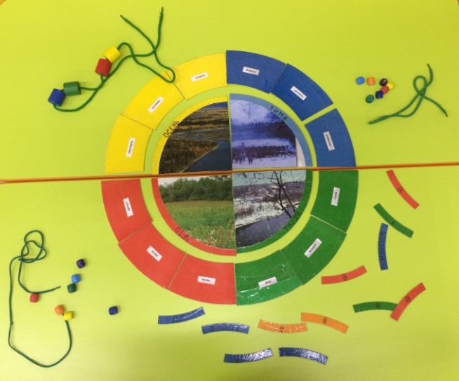

Центр патриотического воспитания
Цель: Развивать познавательный интерес к своей стране, родному городу. Формировать патриотические чувства, знакомить с символикой нашей страны, республики, родного города.
Обеспечение:
1. Стенд «Моя Родина» (фотографии);
2. Государственная символика РФ, РС(Я), города Якутска, Флаги, Гербы;
3. Книги «Моя Россия», «Якутия моя родина», «Животный мир Якутии», «Река Лена» и т.д.
4. Портреты Ил Дархана РС(Я) А.С. Николаева, Портрет Мэра города Якутска С.В. Авксентьевой, портрет президента России В.В. Путина.
5. Концепция ООН о Правах ребенка.

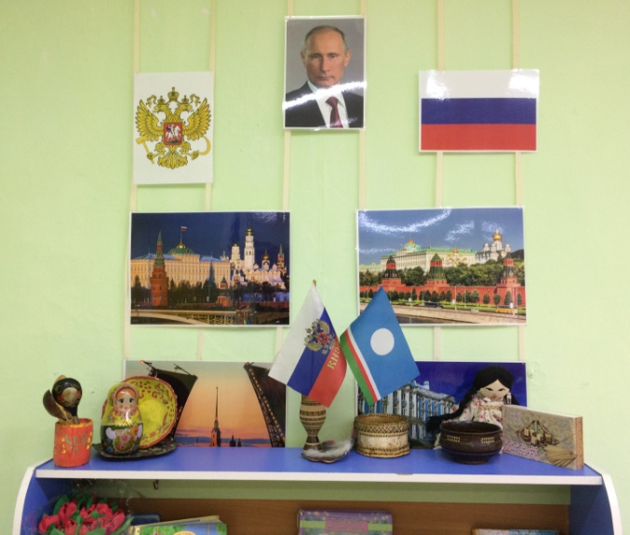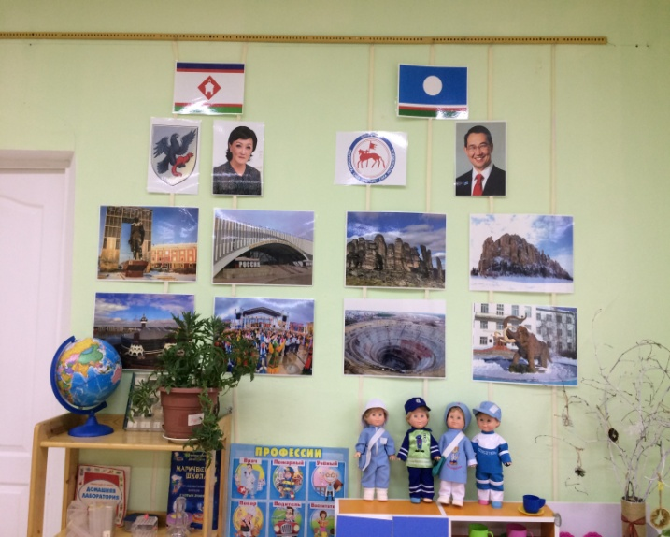

Центр художественно-эстетического развития
Цель: Формирование творческого потенциала детей, развитие интереса к изо деятельности, формирование эстетического восприятия, воображения, художественно – творческих способностей, самостоятельности, активности. Развитие пальчиковой моторики.
Обеспечение:
1. Материал для рисования: альбом для рисования, простые и цветные карандаши, фломастеры, восковые мелки, баночки для воды, трафареты для рисования, акварельные краски, кисточки, раскраски, тряпочки и т.д.;
2. Материал для лепки: пластилин, индивидуальные клеенки, салфетки и т д;
3. Материал для ручного труда: клей карандаш, клейстер, кисти для клея, ножницы с тупыми концами, салфетки, цветная бумага, картон, образцы по рисованию и аппликации и т.д.

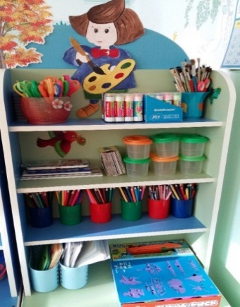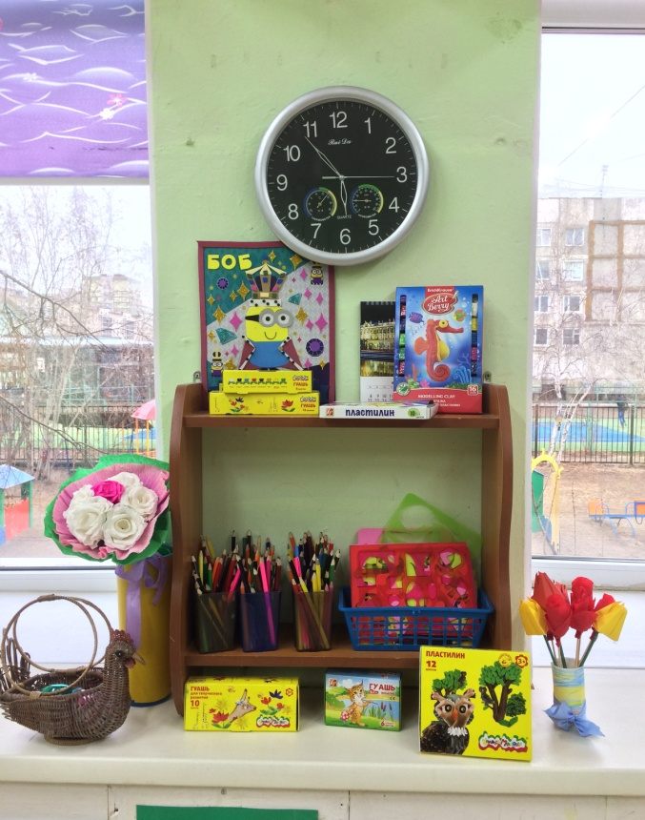
Центр сюжетно–ролевых игр.
Цель: Формирование ролевых действий, коммуникативных навыков в игре. Развитие подражательности и творческих способностей. Развивать умение, использовать постройки из строительного материала.
- Сюжетно ролевая игра «Салон красоты»
Цель: Познакомить детей с профессией парикмахера, воспитывать культуру общения, расширить словарный запас детей.
Обеспечение:
1. Фартучки;
2. Набор «Парикмахер»;
3. Журнал причесок.

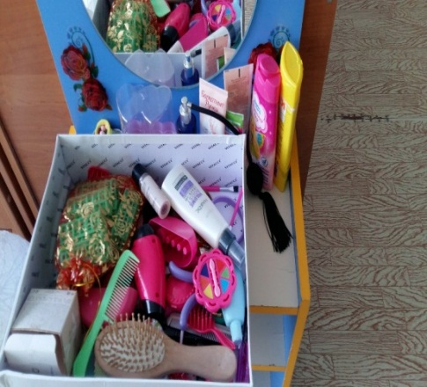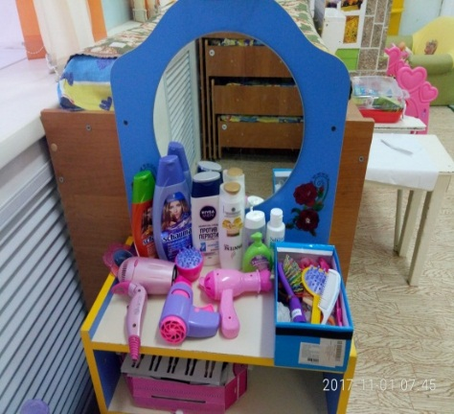

- Сюжетно-ролевая игра «Магазин» (Торговый центр).
Цель: Формировать представления детей о работе людей в магазине, разнообразии магазинов их значении. Учить выполнять различные роли в соответствии с сюжетом игры. Воспитывать доброжелательность, умение считаться с интересами и мнениями партнеров по игре. Расширять словарный запас детей.
Обеспечение:
1. Весы;
2. Кассовый аппарат;
3. Корзины;
4. Предметы-заместители;
5. Костюмы для игры.

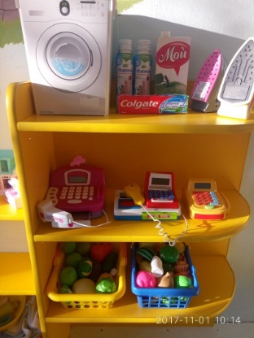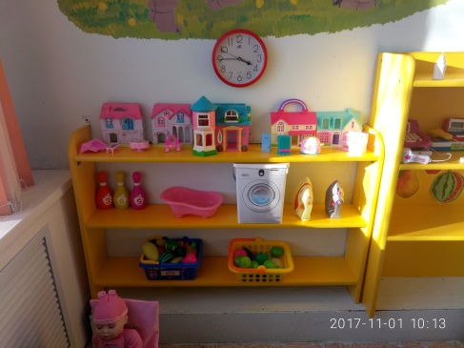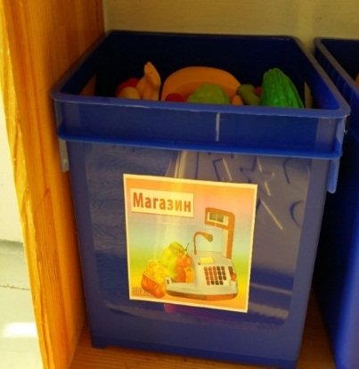
- Сюжетно-ролевая игра «Больница» (Поликлиника, медцентр)
Цель: Учить детей уходу за больными и пользованию медицинскими инструментами, воспитывать в детях внимательность, чуткость, расширять словарный запас: ввести понятия «больница», «больной», «лечение», «лекарства» и т.д.
Обеспечение:
1. Медицинский халат;
2. Набор «Доктор»;
3. Куклы;
4. Предметы-заместители.

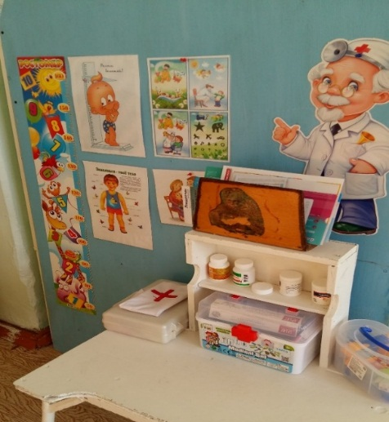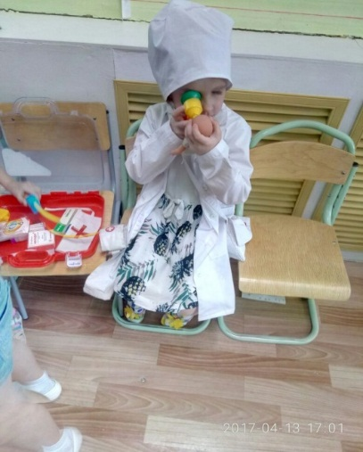
- Сюжетно-ролевая игра «Авторынок» (Автомойка, Автосервис)
Цель: Закреплять знания о труде шофера, на основе которых, дети смогут развивать, сюжетную творческую игру. Развивать интерес в игре. Формировать положительные взаимоотношения между детьми. Воспитывать у детей уважение к труду шофера.
Обеспечение:
1. Машины маленькие, большие;
2. Руль;
3. Жезл полицейского.
4. Костюмы для игры.

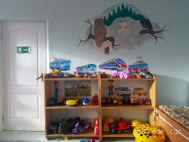
Центр сенсорного развития.
Цель: Знакомство с геометрическими фигурами и формами предметов. Обучение группировки предметов по цвету, размеру, форме. Развитие мышления и пальчиковой моторики. Развитие зрительного восприятия и внимания. Формирование обследовательских навыков. Развитие способности использовать речь для определения смысла своих действий.
Обеспечение:
- Пирамидки разного размера;
- Геометрические фигурки плоские и объемные;
3. Настольные игры (Мозаика, Шнуровки, Домино, Лото, Пазлы, Ходилки и другие);
4. Наборы игры «Сонор», ЖИПТО;
5. Комплекты игры «Шашки»;
6. Комплекты игры «Шахматы»;
7. Игры Никитиных (Дроби, Сложи квадрат, Сложи Узор, Уникуб);
8. Логические блоки Дьенеша;
9. Палочки Кьюизенера;
10. Головоломки (Колумбово яйцо, Пифагор, Танграм и другие).

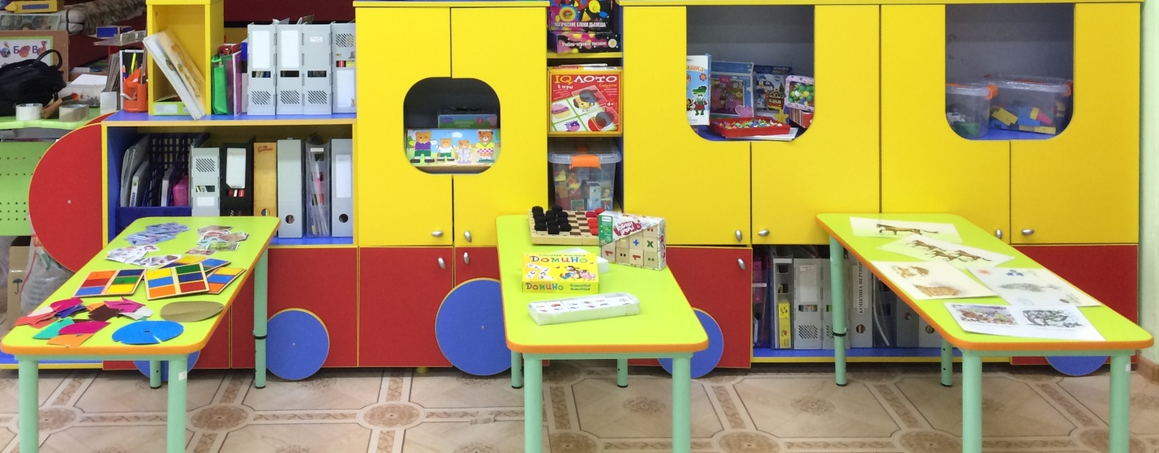

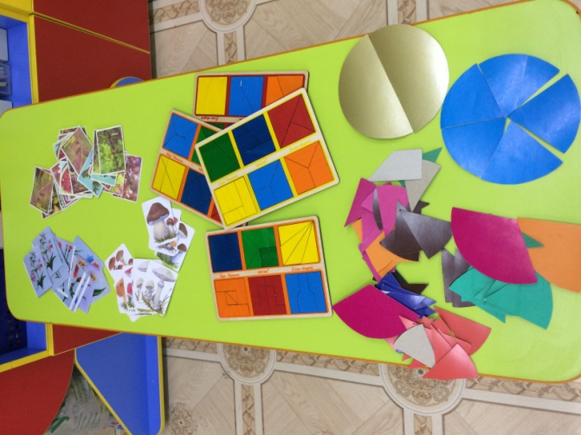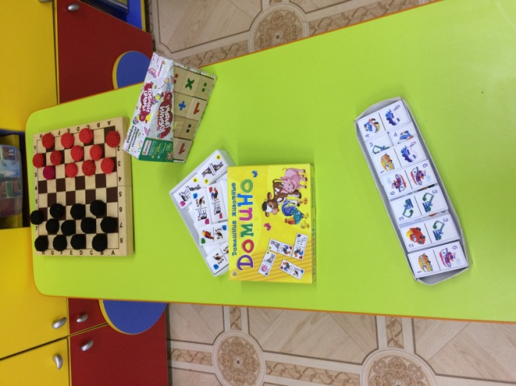

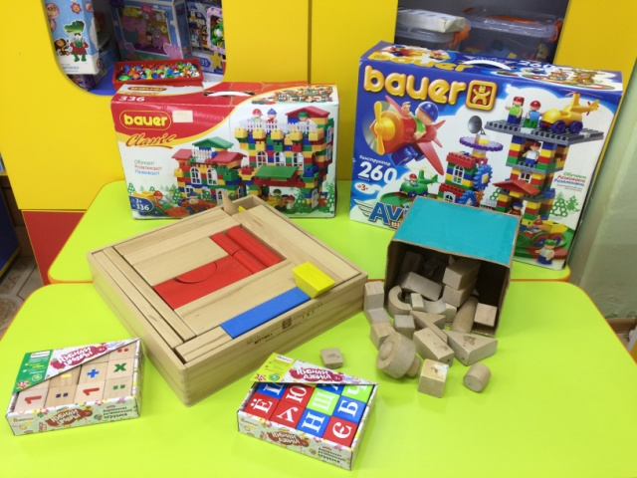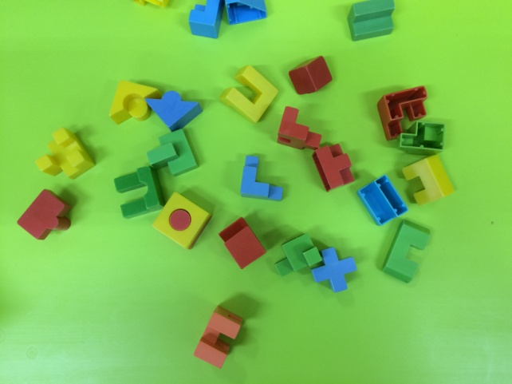

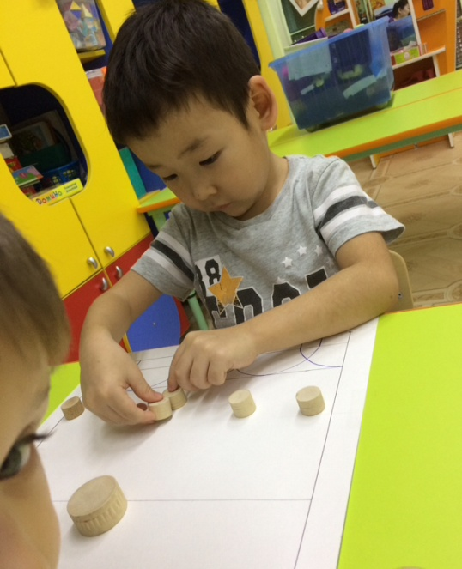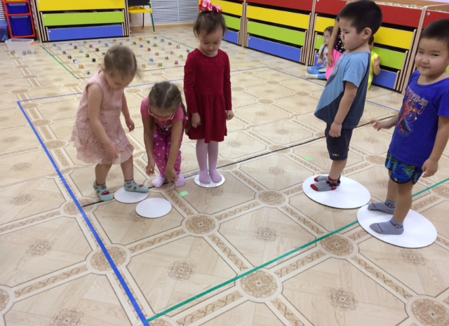

Центр «Книжная радуга».
Цель и задачи: Формировать интереса к книге, умения бережно обращаться с книгой. Приучать детей слушать сказки, рассказы стихотворения. Развивать интерес к иллюстрированным книгам.
Обеспечение:
- Тематическая подборка детской художественной литературы;
- Комплекты портретов детских писателей и поэтов;
- Оборудование для игры «Библиотека», «Книжный маркет»;
- Материал для ремонта книг (клейстер, папирусная бумага).

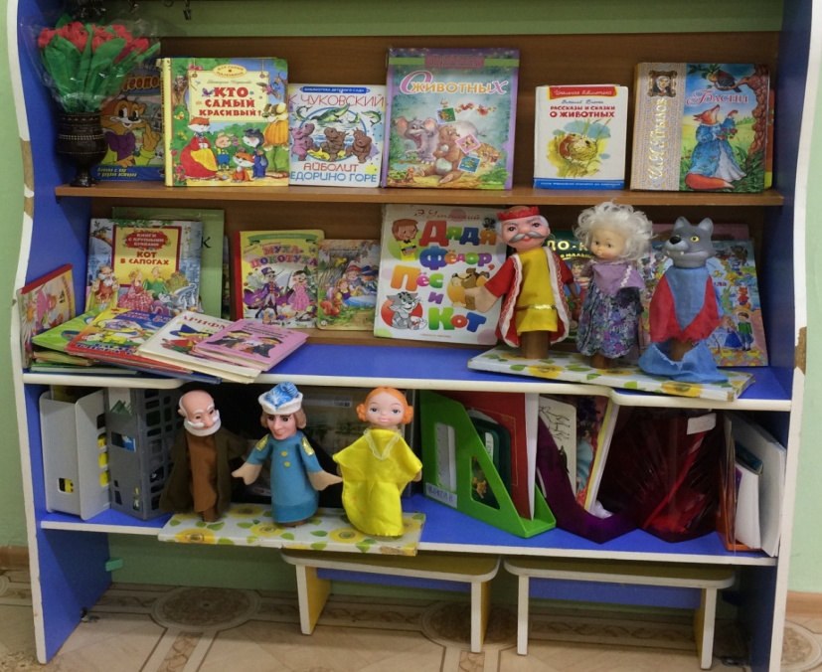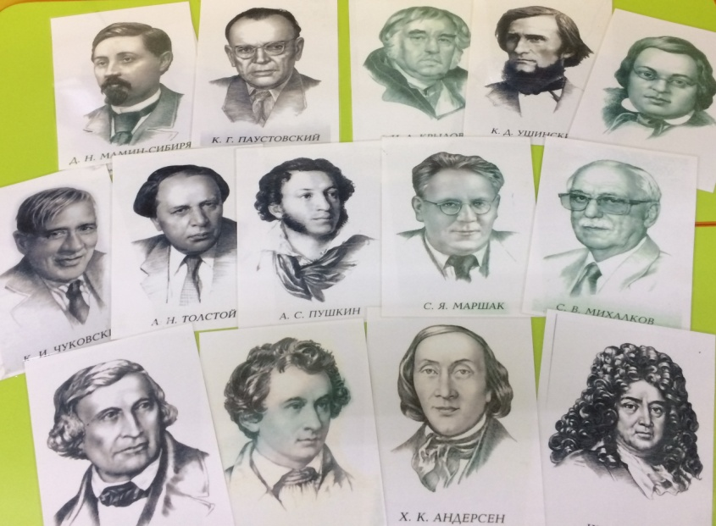

Центр театральной деятельности.
Цель: Развитие творчества детей на основе литературных произведений. Формирование умения ставить несложные представления. Развитие интереса к театрально – игровой деятельности.
Обеспечение:
1. Маленькие ширмы для настольного театра;
2. Куклы - сказочные персонажи;
3. Тематический набор сказочных персонажей;
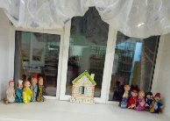
4. Набор масок;
5. Теневой театр;
6. Пальчиковый театр;
7. Костюмы сказочных героев.

Центр «Семья»
Цель и задачи: закреплять представления детей о семье, об обязанностях членов семьи. Развивать интерес к игре. Учить детей распределять роли и действовать согласно принятой на себя роли, развивать сюжет. Воспитывать любовь и уважение к членам семьи и их труду. Воспитывать дружеские взаимоотношения.
Обеспечение:
1. Кукольная мебель;
2. Комплект кукольных постельных принадлежностей;
3. Куклы;
4.Одежды для кукол;
5. Кукольные коляски;
6. Набор игрушечной кухонной, столовой и чайные посуды;
7. Комплект мягкой мебели для игры (диван, кресла для детей).

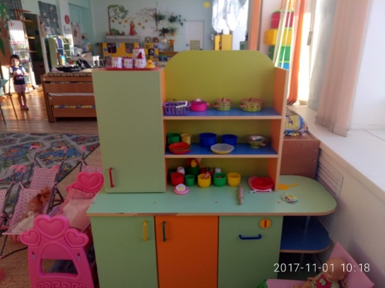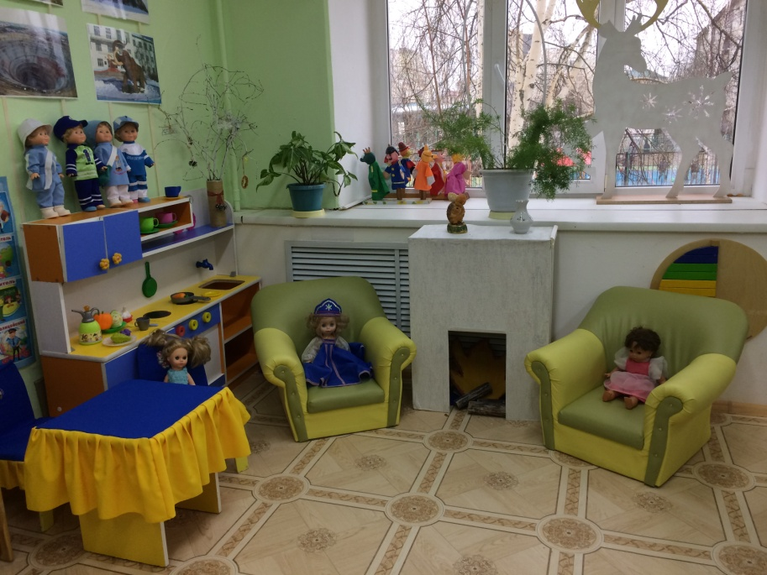

Центр «Правила дорожного движения» (ПДД).
Цель: Закрепить знания детей о правилах дорожного движения, правилах поведения на улице, закрепить знания о сигналах светофора, и правилами дорожного движения в соответствии со световыми сигналами светофора. Развивать внимание, фантазию, умение придумывать игровую ситуацию, воспитывать грамотного пешехода.
Обеспечение:
1. Стенд «Дорожная безопасность»;
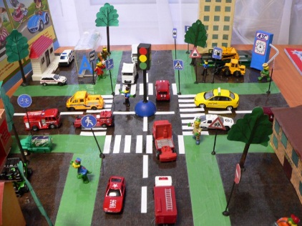
2. Макеты дороги: «Светофор», «Пешеходный переход», «Остановки», «Осторожно дети»;
3. Набор легковых и грузовых машин, специальная техника (пожарная, полицейская машины, машина скорой медпомощи);
4. Макеты домов из картона;
5. Комплекты карточек игры «ПДД»;
6. Комплект костюма и принадлежностей полицейского;
7. Аудио и видеоматериалы.
Центр строительно – конструктивных игр.
Цель и задачи: Развивать представления об основных свойствах объемных геометрических, в основном крупных форм (устойчивость, неустойчивость, прочность), в приобретении умений воссоздать знакомые предметы горизонтальной плоскости, развивать навыки сотворчества со взрослыми, самостоятельного творчества, развивать мелкую моторику пальцев рук. Развивать умение строить мебель, горки, дома. Уметь анализировать объект, видеть основные части детали, составляющие сооружения, возможность создания их из различных форм.
Обеспечение:
1. Набор строительного материала: крупный и мелкий (деревянный, пластмассовый, металлический);
2. Строительные инструменты.
3. Конструктор мелкий и крупный «Лего»;
4. Крупные пазлы;
5. Транспорт мелкий, средний, крупный;
6. Схемы, фотографии для игр.

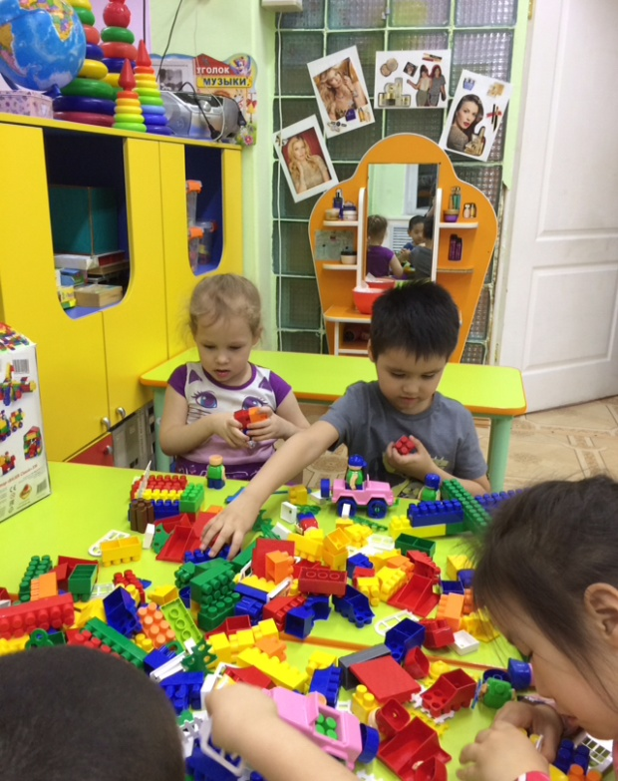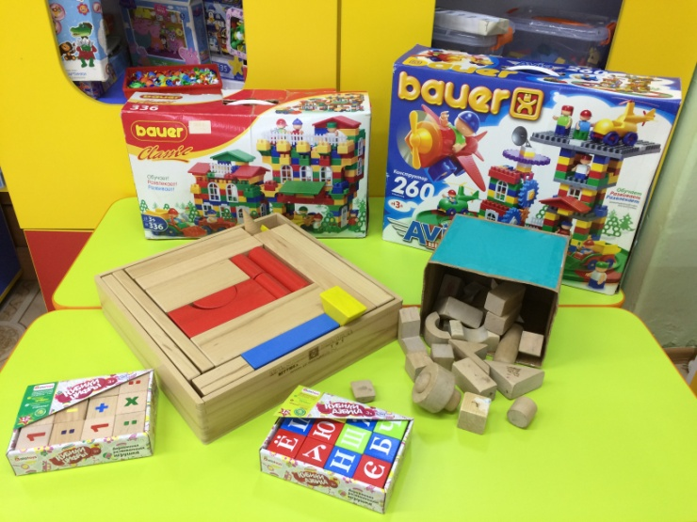

Физкультурно - оздоровительный центр.
Цель и задачи: Стимулировать желание детей заниматься двигательной деятельностью. Укреплять мышцы нижних и верхних конечностей, воспитывать у детей осознанное отношение к своему здоровью. Обеспечивать и регулировать уровень двигательной активности детей в режим дня.
Обеспечение:
1. Мячи резиновые и пластмассовые, большие и маленькие;
2. Массажные дорожки, коврики, мячи;
3. Кегли;
4. Ракетки на липучках;
5. Мешки с песком;
6. Обручи;
7. Скакалки;
8. Ленточки;
9. Шапочки для подвижных игр;
10. Картотека подвижных и малоподвижных игр;
11. Флажки;
12. Теннисные ракетки;
13. Комплекты игр «Бадминтон» и другое.



